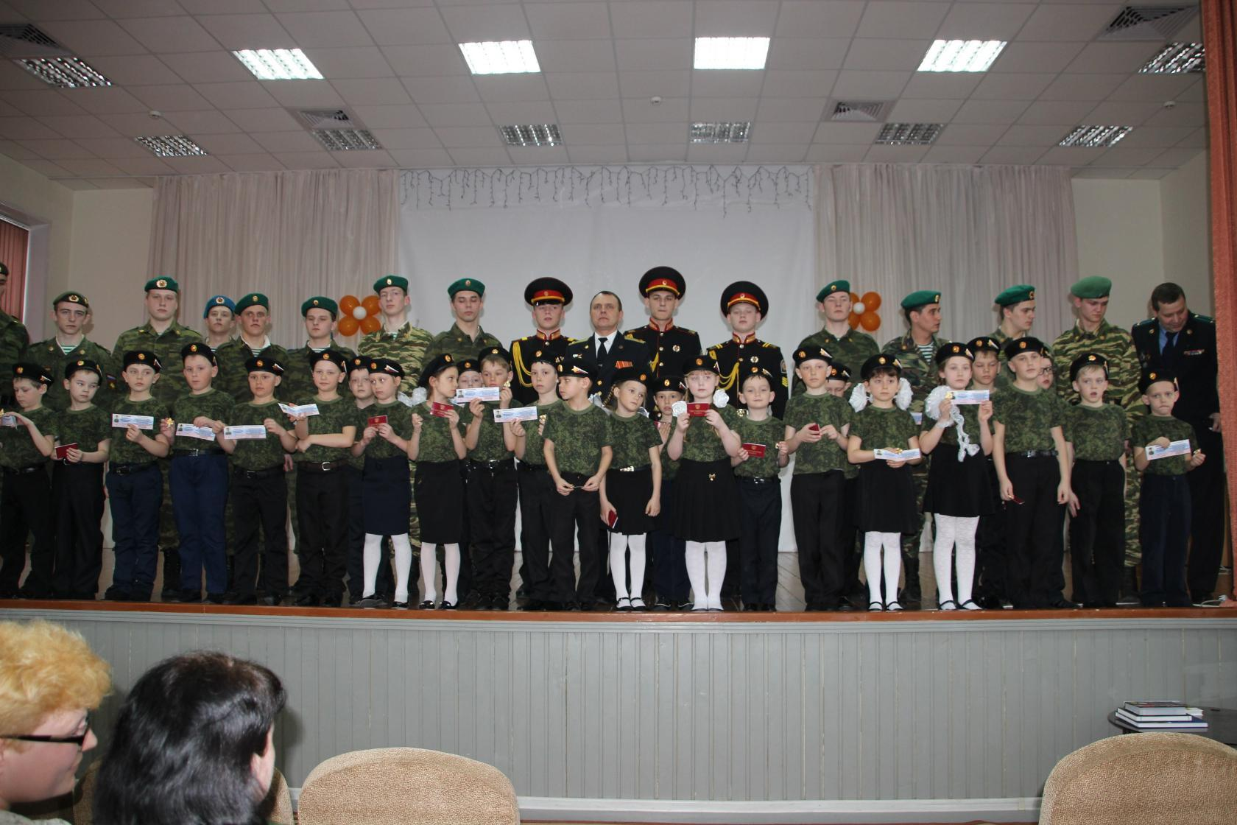

Кадетское образование в МБОУ «Налобихинская СОШ им.А.И.Скурлатова» реализуется в соответствии со статьей 86 Федерального закона «Об образовании в Российской Федерации» от 29.12.2012 №273-ФЗ «Обучение по дополнительным общеразвивающим образовательным программам, имеющим целью подготовку несовершеннолетних обучающихся к военной, или иной государственной службе, в общеобразовательных организациях, профессиональных образовательных организациях».

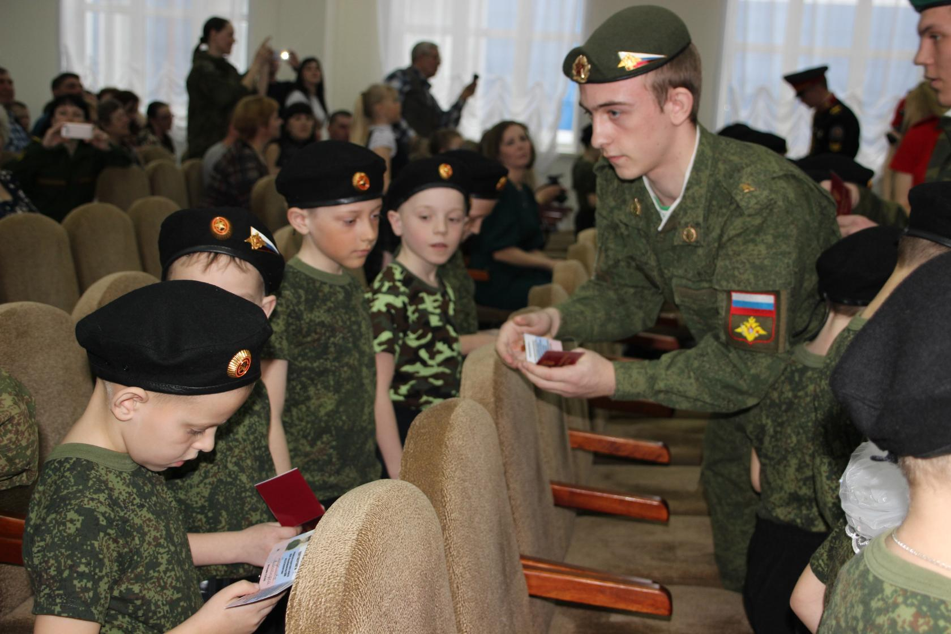

1.Краткая история первого кадетского класса МБОУ «Налобихинская СОШ им.А.И.Скурлатова»

Хроника событий 2018-2019 учебного года

В том, что реализация дополнительного кадетского компонента играет ведущую роль в становлении маленьких патриотов, будущих защитников Родины, давно известно. Вот и в МБОУ «Налобихинская СОШ им.А.И.Скурлатова» с 2017 года появился кадетский класс. В рамках организации внеурочной деятельности ребята изучали историю России, ходили на строевую подготовку, посещали занятия по пулевой стрельбе и истории оружия, брали уроки танцев. Выстроенная система кадетского дополнительного образования в школе, согласованность и работоспособность учителей, классных руководителей, их любовь к своей профессии, детям позволили создать неповторимую воспитательную среду, пронизанную духом кадетского братства в условиях которой формируются духовно-нравственные качества и интеллектуальные возможности кадет, ведущие их к осознанному выбору профессии — служения Отечеству на гражданском и военном поприще. В рамках развития кадетства заключено соглашение о сотрудничестве с московской кадетской школой № 1000.

